|  |  |  |  |
| --- | --- | --- | --- |
|  | ***Instituto Tecnológico de las Américas***  **Ciencias Básicas** |  | **01** |
| |  |  | | --- | --- | | **ALUMNO**: Jesus Alberto Beato Pimentel | ID: **2023-1283** | | |  |

**Líneas de Campo Eléctrico**

**y Líneas Equipotenciales**

**1. Objetivos**

* Observar la forma de las líneas del campo eléctrico en un plano, producidas por una distribución de carga.
* Trazar las líneas de Campo Eléctrico y las líneas equipotenciales.

**2. Introducción**

Michel Faraday (1791 – 1867), fue el primero en querer darle al campo eléctrico una representación visual que permitiera imaginar los sentidos en los que este aplicaría la fuerza sobre una carga de prueba q0, mediante el diseño de líneas de fuerza.

Las líneas de fuerza siguen siendo una manera conveniente de representar en la mente la forma de los campos eléctricos. Se las usa con este fin, pero en general no se las usa cuantitativamente, aunque también en ese caso se comprobaría que donde hay mayor densidad de líneas de fuerza significa que en ese lugar el vector Intensidad de Campo Eléctrico es más intenso.

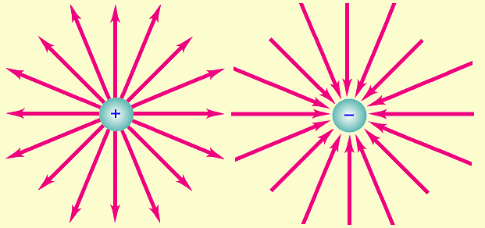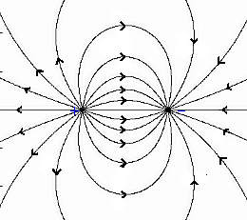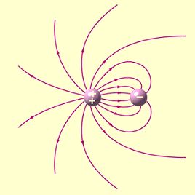

Fig. 1. Ejemplos de campos eléctricos

Es posible conseguir una representación gráfica de un campo de fuerzas empleando las llamadas líneas de fuerza. Son líneas imaginarias que describen, si las hubiere, los cambios en dirección de las fuerzas al pasar de un punto a otro. En el caso del campo eléctrico, las líneas de fuerza indican las trayectorias que seguirían (solo inicialmente) las partículas positivas si se las abandonase libremente a la influencia de las fuerzas del campo. Por lo tanto, el campo eléctrico será un vector tangente a la línea de fuerza en cualquier punto considerado.

Ejemplo de líneas de campo eléctrico de partículas o distribuciones de cargas en figura 1.

Definimos como superficie equipotencial aquella en la que todos sus puntos tienen el mismo potencial V, o sea que es una superficie en cuyos puntos su valor es constante. Debido a esto, cuando una partícula se mueve a lo largo de una superficie o línea equipotencial las fuerzas eléctricas no realizan trabajo (). De aquí se deduce que la fuerza eléctrica que actúa sobre la carga que se encuentra sobre una superficie equipotencial, debe necesariamente tener una dirección perpendicular a la superficie misma.

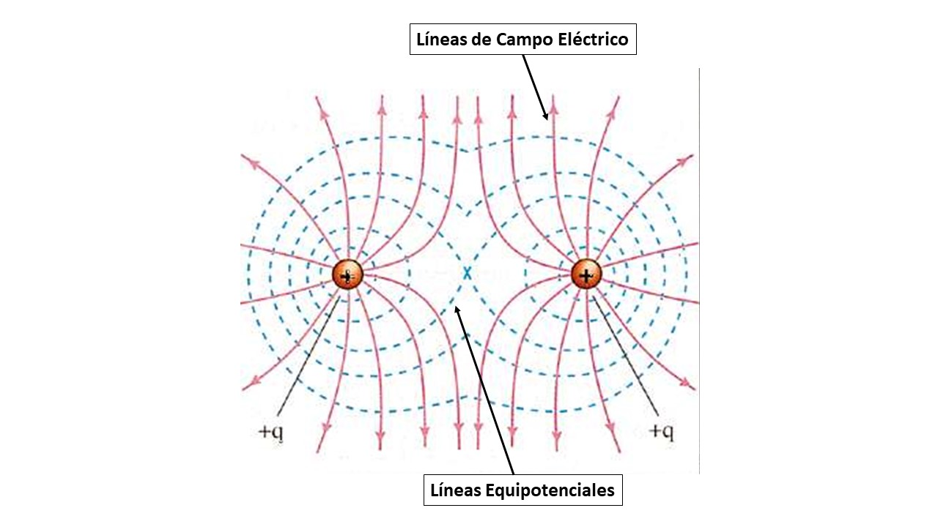

Fig. 2. Líneas de C. E. y líneas equipotenciales.

Al igual que las líneas de campo sirven para visualizar el campo, las superficies equipotenciales son útiles para visualizar el comportamiento espacial del potencial (ver figura 2).

**3. Equipo.**

* Phet: Cargas y Campos

<https://phet.colorado.edu/sims/html/charges-and-fields/latest/charges-and-fields_es.html>

* Papel cuadriculado.

**4. Procedimiento.**

En la figura 3 se muestra un esquema de los elementos disponibles para realizar la práctica.

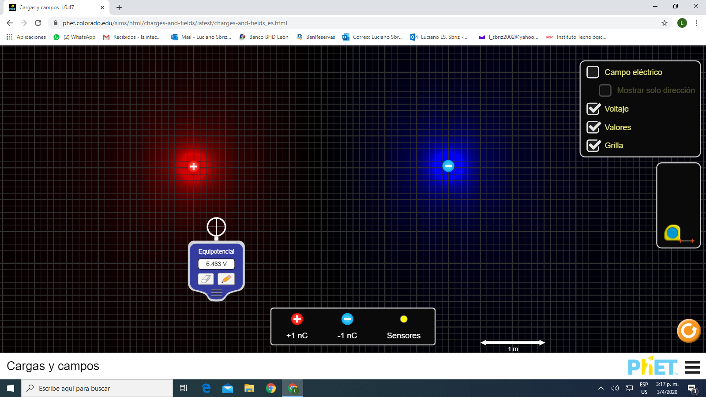

Fig. 3 pantalla del software Phet, simulador de campos eléctricos

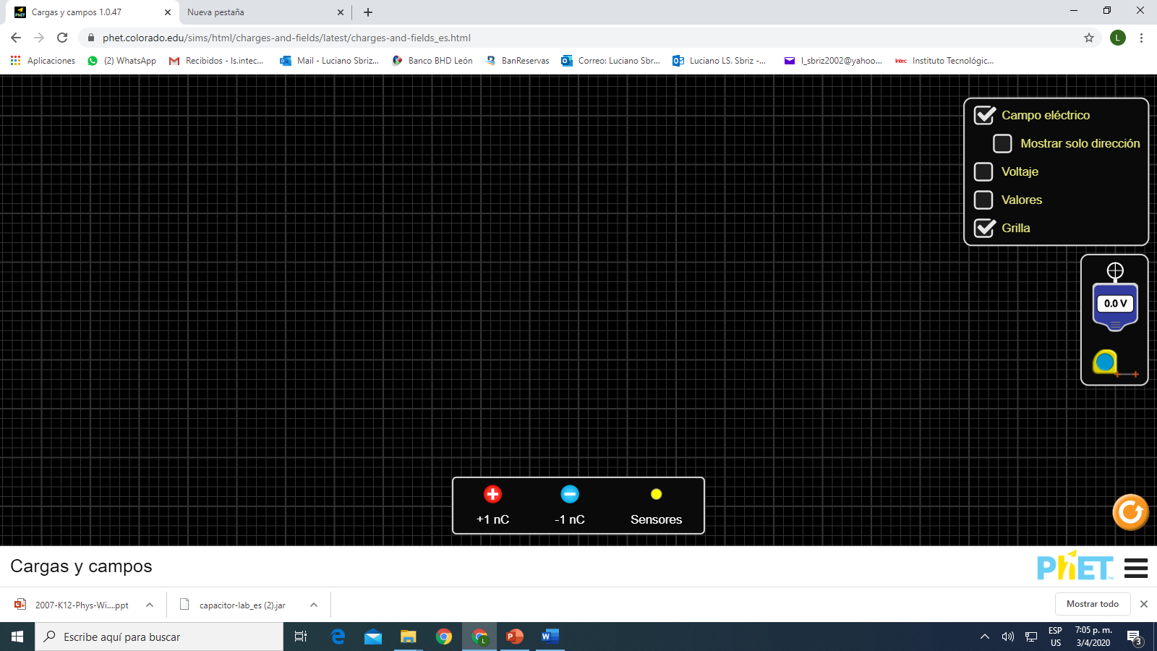

Fig 4. Panel en el que se puede indicar puntos de interés de lo que se presenta en la pantalla con las cargas.

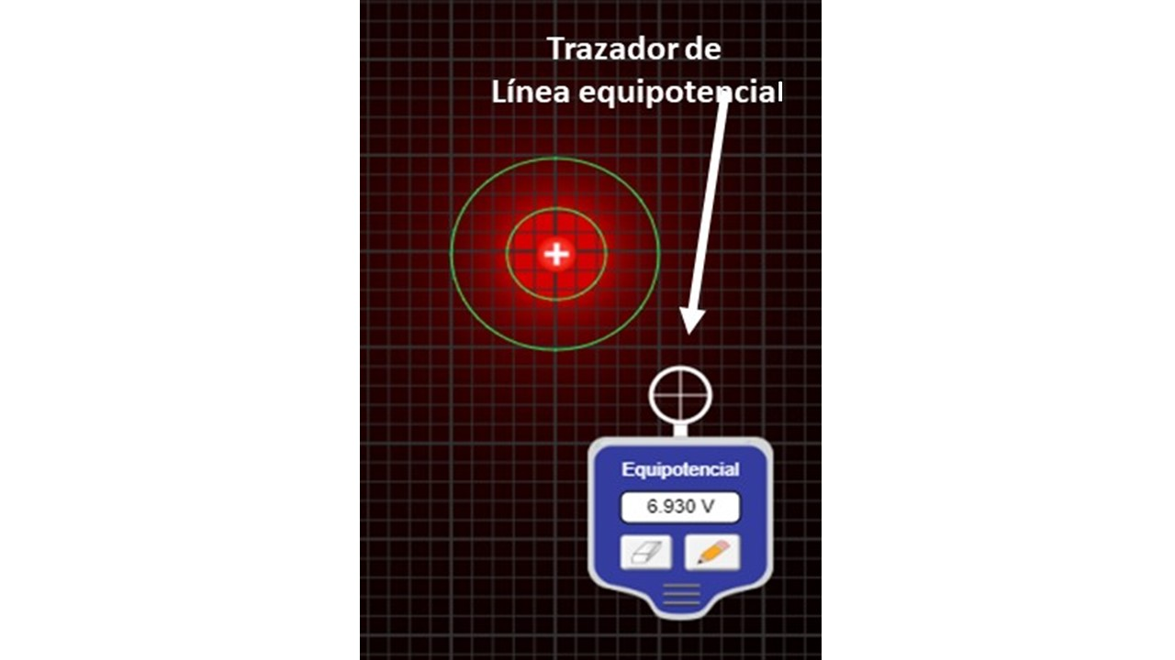

Fig. 5 trazador de Líneas Equipotenciales

**Primera parte.**

Iniciar colocando una carga de signo positivo como se muestra en la fig. 5, y con el trazador de líneas equipotenciales que indica el potencial creado por la carga en cada punto, trazar las líneas equipotenciales cada 0.25 m de distancia de la carga (ver fig. 6).

Con los valores de potencial de las catorce líneas trazadas llenar la tabla 1.

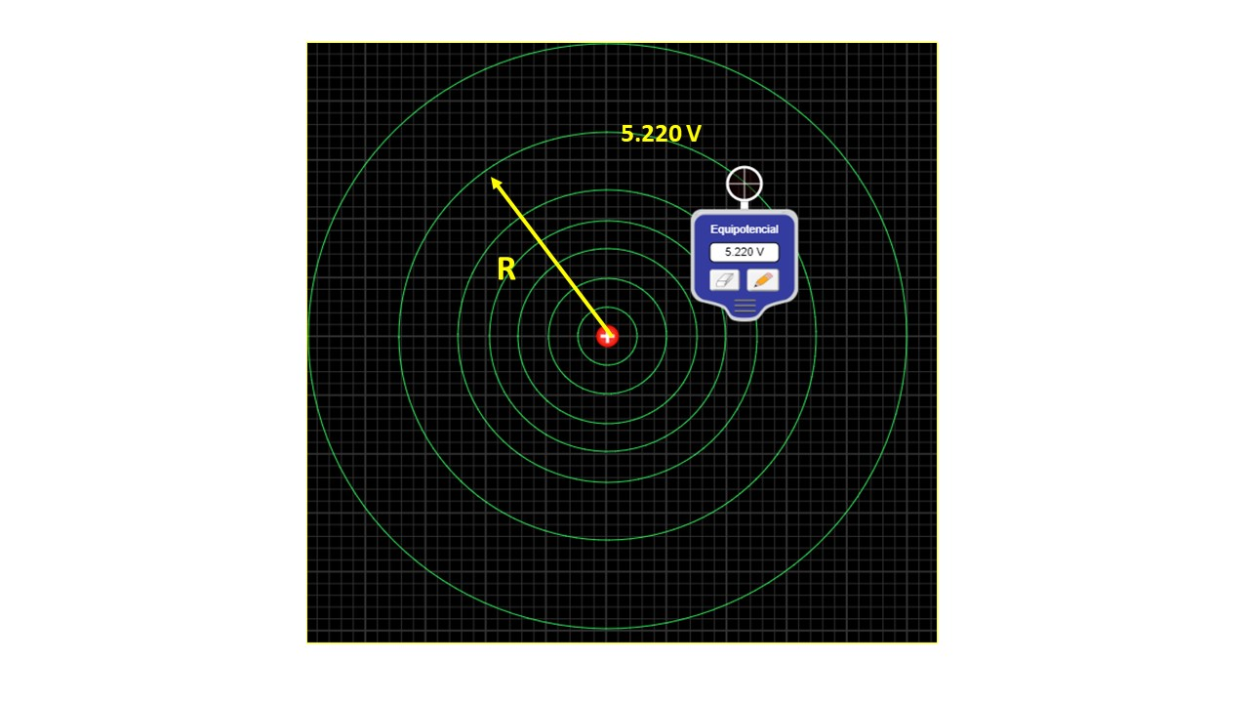

Fig. 6. Líneas equipotenciales de una carga puntual

|  |  |
| --- | --- |
| **Tabla 1** | |
| **R (m)** | **Voltaje** |
| 0.25 | 36.2 |
| 0.50 | 18.1 |
| 0.75 | 12 |
| 1.00 | 9. |
| 1.25 | 7.2 |
| 1.50 | 6 |
| 1.75 | 5.1 |
| 2.00 | 4.5 |
| 2.25 | 4 |
| 2.50 | 3.6 |
| 2.75 | 3.3 |
| 3.00 | 3 |
| 3.25 | 2.8 |
| 3.50 | 2.6 |

Con estos datos descargados a Excel, graficar el voltaje en función de la distancia.

**¿Qué relación encuentra?** Al graficar la tabla en Excel es que, a medida que la distancia o el radio aumenta el voltaje va disminuyendo.

Al linealizar esta gráfica y hacer el ajuste por mínimos cuadrados, el valor de la pendiente resultante encontrada, ¿explica que posible medio dieléctrico es en el que se encuentra la carga según la simulación?

|  |  |
| --- | --- |
| **Tabla 2** | |
| **R (m)** | **Voltage** |
| 0.25 | 33.8 |
| 0.50 | 15.5 |
| 0.75 | 9.3 |
| 1.00 | 6 |
| 1.25 | 3.9 |
| 1.50 | 2.4 |
| 1.75 | 1.2 |
| 2.00 | 0.51 |
| 2.25 | -1.06 |
| 2.50 | -2.3 |
| 2.75 | -3.8 |
| 3.00 | -6 |
| 3.25 | -9.1 |
| 3.50 | -14.7 |
| 3.75 | -27.9 |

**Segunda parte.**

Disponer ahora dos cargas de signo contrario a 4 m de distancia entre ambas.

Con el trazador de las líneas equipotenciales trazar las líneas a partir de la carga positiva cada 0.25 m y con esos datos llenar la tabla 2.

Con los datos encontrados y con Excel, realizar la gráfica de V en función de R.

Encontrar la *ecuación teórica* del potencial creado por ambas cargas entre ellas y graficar dicha ecuación en el mismo gráfico de la experimental y compararlas.

**Tercera parte.**

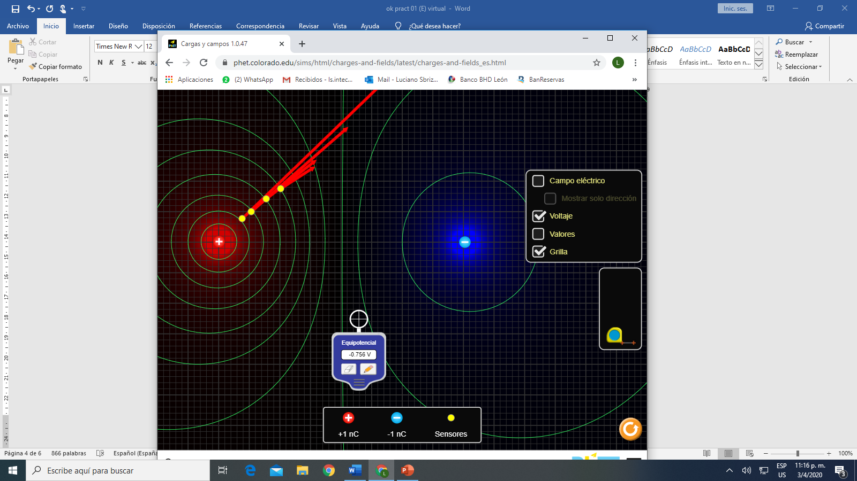

Fig 7. Trazo de los vectores Campo Eléctrico

Ubicando el sensor que indica la dirección del campo eléctrico en cada posición donde se le coloca en una de las líneas equipotenciales, colocar la siguiente (ver fig. 7) cada vez en la línea equipotencial sucesiva sobre el vector intensidad del campo eléctrico y línea equipotencial sucesiva, y al final, trace la línea tangente en todos esos puntos y verifique la forma de la línea del campo eléctrico. Realizar con tres puntos de partida diferente.

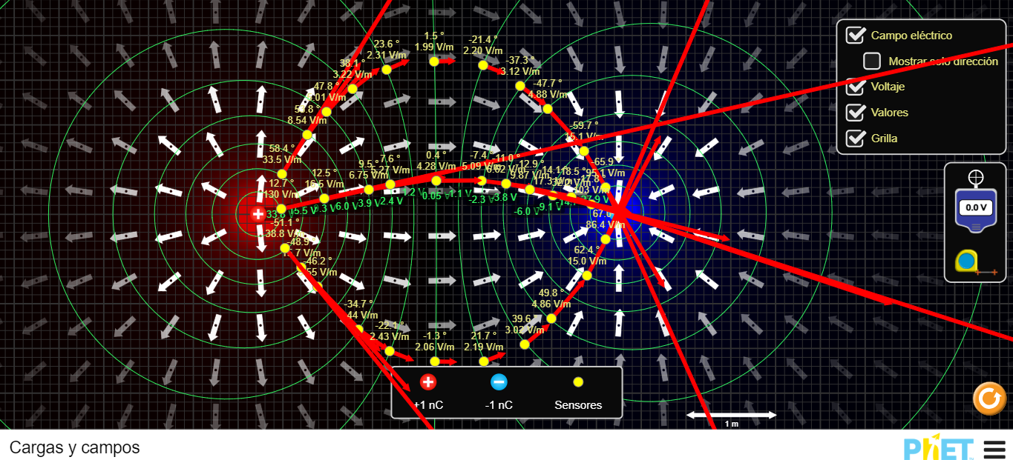

Incluir diseño de las líneas de campo encontradas

**Cuarta parte.**

Como último, trace las líneas equipotenciales de un cuadrupolo eléctrico.

